能效在线监测系统主站软件

技术方案
（版本：V0.2）

江苏润和软件股份有限公司
Jiangsu HopeRun Software Co., Ltd.

单位地址：南京市雨花台区软件大道168号润和创智中心
联系电话：(25)52668870 传真：(25) 52668956邮编：210012

目 录

第一章 概述 5
1.1 建设背景 5
1.2 总体要求 5
第二章 总体技术方案 6
2.1 总体架构 6
2.1.1 系统逻辑架构 6
2.1.2 系统应用架构 7
2.1.3 系统物理架构 8
2.1.4 系统技术选型 8
2.2 设计原则 9
2.2.1 开放性与标准化原则 9
2.2.2 可扩展性和灵活性原则 9
2.2.3 可执行性和实用性原则 9
2.2.4 兼容性和可靠性原则 10
2.2.5 可维护性和安全性原则 10
第三章 数据采集系统 11
3.1 技术架构 11
3.1.1 采集架构图 11
3.1.2 采集协议 12
3.2 数据缓存设计 13
3.2.1 数据缓存结构 13
3.2.2 采集任务队列 14
3.2.3 采集参数档案 15
3.2.4 采集到的各项数据 15
3.3 数据采集策略设计 16
3.3.1 手动数据采集流程 16
3.3.2 自动任务的制定方法 17
3.3.3 自动任务执行流程 17
3.3.4 自动任务的分类型优化 19
3.3.5 自动任务的补采机制 19
3.3.6 自动任务的集群管理 20
3.4 应用功能 21
3.4.1 终端通信 21
3.4.2 通信接口服务 21
3.4.3 通信规约服务 22
3.4.4 采集调度 23
3.4.5 数据与转换 24
3.5 基础软硬件环境 24
3.5.1 数据规模 24
3.5.2 网络带宽测算 26
3.5.3 数据存储空间测算 27
3.5.4 MySQL性能测试（摘自网络） 28
3.5.5 硬件配置案例 30
3.5.6 硬件方案 33
第四章 应用系统 35
4.1 总体架构 35
4.1.1 系统逻辑架构 35
4.1.2 系统功能架构 37
4.1.3 系统部署架构 38
4.2 系统功能 39
4.2.1 用户登录 39
4.2.2 综合能耗 39
4.2.3 分类能耗 39
4.2.4 能耗分析 40
4.2.5 异常分析 41
4.2.6 损耗分析 42
4.2.7 统计报表 42
4.2.8 系统图 49
4.2.9 基础信息 50
4.2.10 后台管理 50
4.2.11 日志管理 52
4.2.12 外部接口 52
第五章 安全技术方案 53
5.1 应用安全功能 53
5.1.1 用户身份认证 53
5.1.2 用户权限最小化和职责分离 53
5.1.3 访问数据库采用PreparedStatement防止SQL注入漏洞 54
5.1.4 用户操作访问审计跟踪 54
5.1.5 加入用户功能权限验证 54
5.1.6 防止跨站脚本（CSS） 54
5.1.7 防止跨站请求伪造（CSRF） 54
5.1.8 增加主动防御装置避免DDOS攻击 55
5.1.9 防止缓冲区溢出漏洞 55
5.1.10 安全配置漏洞加固 55
5.1.11 目录遍历漏洞加固 55
5.1.12 异常消息链机制加固 56
5.1.13 用户输入输出验证 56
5.1.14 日志功能 56
5.2 数据安全 57
5.2.1 参数前端加密传输 57
5.2.2 URL参数转码加密 57
5.2.3 数据存储加密 57
5.2.4 密钥安全 57
第六章 实施方案 58
6.1 维护支持服务及保修内容 58
6.1.1 工程实施阶段的服务 58
6.1.2 系统试运行阶段服务 59
6.1.3 保修期阶段 59
6.1.4 系统保修期外的阶段 60
6.2 项目组织 61
6.2.1 项目管理 61
6.2.2 项目计划制定 61
6.2.3 项目进度监控 61
6.2.4 项目对外接口 61
6.2.5 需求获取 62
6.2.6 数据准备 62
6.2.7 接口开放 62
6.3 验收管理 62
6.3.1 初验 62
6.3.2 终验 63
6.4 质量保证 63
6.4.1 测试和验收要求 63
6.4.2 测试和验收概要 64
6.4.3 现场环境测试 64
6.4.4 软件安装测试 65
6.4.5 系统测试 65
6.4.6 功能测试 65
6.4.7 性能测试 66
6.4.8 文档及资料 67
6.4.9 文档质量的度量准则 67
6.4.10 标准、条例和约定 68
6.4.11 评审和检查 68

概述

建设背景
随着用能服务范围的逐步扩大，以采集系统全覆盖为支撑，深入挖掘用能数据，深化应用用能相关功能，满足现代社会对节能减排、绿色用能的要求。运用数据采集、传输、存储、处理、分析并展示信息化技术开发主站软件系统，综合反映企业用户能耗及质量情况。

总体要求
运用数据采集、传输、存储、处理、分析并展示信息化技术，开发能效在线监测系统主站软件系统，该软件要求能够满足大型公共建筑、轨道交通、工业企业等不同行业用户的能耗分项监测和分析：
- 系统支持4000终端同时在线、60000只电能表测量点数据管理；
- 系统采用J2EE平台技术，B/S架构；
- 系统支持主流浏览器访问；
- 前置通讯服务采用规约插件的形式，支持GB/T 31960.3-2015电力能效监测系统、Q/GDW376.1-2013国网用电信息采集系统，完成用电数据内容采集功能；
- 对外提供数据接口支持，包括住建部、经信委、国网电力节能服务系统；
- 系统支持分布式部署、具备可伸缩性；
- 系统支持主站模式、子站模式，主站子站互补模式

总体技术方案

总体架构

系统逻辑架构
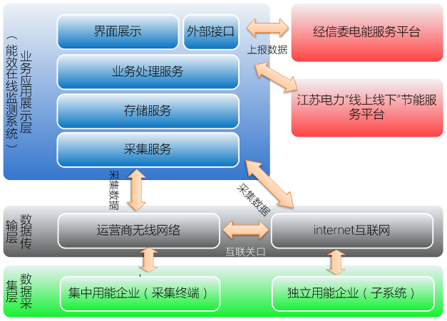

系统应用架构
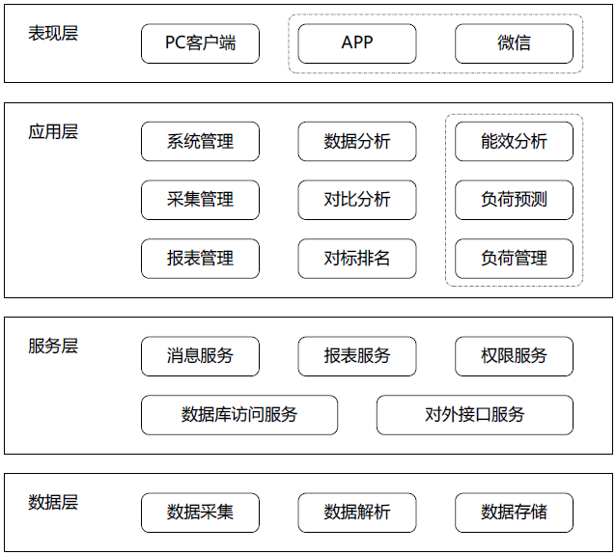

注：虚线部分在二期实现。

系统物理架构
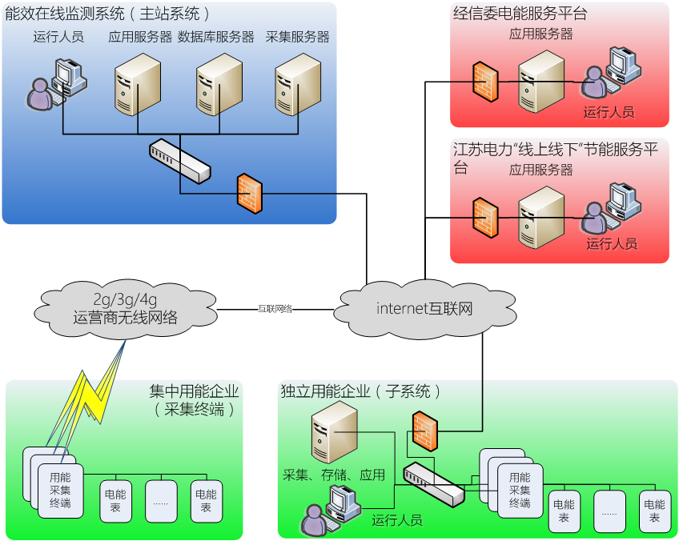
主站系统物理结构主要包括采集服务器、数据库服务器、应用服务器组成，集中用能企业用能采集终端通过移动网络、互联网络将数据传输到主站；独立用能企业内部部署子站系统，收集企业内的用能终端采集的数据，并通过互联网络将数据传输到政府监管服务平台。主站系统通过互联网将集中用能企业用能数据统一传输到政府监管服务平台。在特定情况下，独立用能企业与会将企业内部用能数据传输到主站系统，做进一步的分析。

系统技术选型
1）应用服务技术
Bootstrap、springmvc、mybatis、shrio、echarts、JSP、HTML5等
2）数据采集服务技术
Netty：高性能通讯框架。
Coherence：高性能对象缓存集群
Quartz：任务调度。（可插件化，可集群，多线程）
hibernate：数据持久化。
其它：数据交换、消息总线、分布式、集群
3）数据存储
数据库：MySQL 5.0
其它：数据库集群、读写分离
4）对外部数据交换接口
可实现ftp、socket、webservice、jms等接口方式。
可生成xml、txt、自定义文件、数据库存储、esb上送等。

设计原则

开放性与标准化原则
只有坚持标准化的系统，才能保护用户的投资，才能体现良好的可扩展和互操作能力，系统采用一系列的国际标准，如J2EE、XML等相关标准。

可扩展性和灵活性原则
标准的设计应重复考虑现有系统在未来一段时间内的可扩充性，包括与后期系统之间的衔接、拓展中，设计一套标准体系，针对不同阶段、不同时期，对可控业务需求以及不可控潜在需求进行可扩展式的适应。另外，在数据结构设计和软件开发上，应尽量采用已有的面向服务的标准设计思想，以便以后进行扩展和扩充。也就是系统或子系统能够自定义,能够根据用户的需要或业务结构的变化，灵活方便地调整应用系统的功能结构和分布结构，方便地组合各种应用子系统或组件。

可执行性和实用性原则
所制订的标准是为了指导本次项目的建设和以后应用系统的开发的执行标准，就必须要有可执行性。系统应用软件的开发过程中，在兼顾系统具有先进性能的同时，按照实用性的原则，开发出一个符合用户需求的应用软件系统，来降低整个系统的开发成本。

兼容性和可靠性原则
充分利用现有的多种软硬件资源，连接其他的应用系统，系统必须具备足够的兼容性，能够跨平台、跨操作系统。整个系统使用基于J2EE平台，保证了系统对硬件平台、操作系统的兼容性。

可维护性和安全性原则
为了方便计算机系统维护和管理人员的使用，系统采用了简单、直观的图形化界面和多种输入方式。通过图形化的操作、管理界面，维护人员可以轻松地完成对整个系统的配置、管理。应用系统将采用数据库登录验证、应用系统使用验证等方式保证系统安全。为保证数据传输的安全性，使所传输的数据不被窃取、更改，应用系统所采集的重要原始数据可采用网络加密传输。运用日志，对进入系统的用户的操作进行记录,可以根据日志进行事后分析，从而找到事故的发生原因、责任者或非法用户。

数据采集系统

技术架构

采集架构图
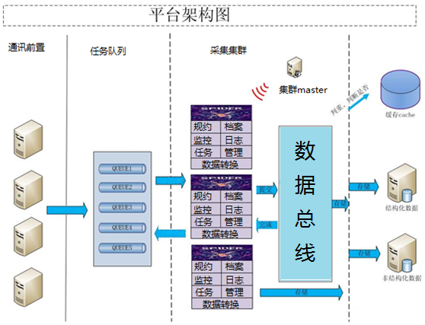
采集终端上电后，通过无线或是有线网络与通讯前置机建立长连接，并且通过心跳机制使链接始终处于活动状态，断开后自动重连。在建立心跳通信过程中，传输终端标识信息，主站给与回应确认。
采集终端数据项到主站的传输有两种机制，一是终端主动上报，主要是事件类的信息，具有不确定性，如上线、失电、恢复上电、故障等，主站获取到信息后根据规则响应并记录信息；二是主站发起请求，采集终端响应返回相应数据项数据，主要是监测类的数据项，具有确定性，如电流、电压、负荷、电量等，主站收到信息再做记录。
为了满足终端并发通信，主站采集系统采用分布式缓存机制，保证数据的不丢失，同时使处理速度、机器负荷得以平均化。通过多个队列从通讯前置采集用能数据，并通过采集集群上送数据总线，再保存到数据库中。

采集协议

1 | 数据采集（采集表计） | GB/T 31960.3-2015 电力能效监测系统技术规范第 3-1 和第 3-2  部分通讯协议
2 | 数据采集（采集表计） | Q/GDW 1376.1-2013 国网用电信息采集系统技术规范第 1 部分 通讯协议
3 | 数据采集（采集表计） | GB/T 31960.3-2015 电力能效监测系统技术规范第 3-2 部分通讯

 |  | 协议
4 |  | DL/T 645-2007 多功能电能表通信协议
5 |  | 后续增加数据采集的其它通讯协议
6 | 数据接口（上级主站） | 经信委电能服务平台：主站与子站数据接口规范
7 | 数据接口（上级主站） | 江苏电力“线上线下”节能服务平台第三方电能服务商数据接 入方案
8 | 数据接口（上级主站） | 后续增加数据接口其它的通讯协议

数据缓存设计
数据缓存库保存采集前置平台在数据采集期间需要用到以及产生的一些临时性数据。

数据缓存结构
数据缓存库缓存了三类数据：采集参数档案、数据采集任务队列和采集到的各项数据。
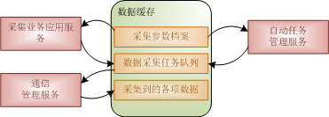
采集参数档案从业务库取得，为用能信息采集业务应用服务和自动任务管理服务创建数据采集任务提供必要的参数档案。
数据采集任务队列缓存各类终端的手动或自动数据采集任务，采集通信管理服务根据队列中任务的优先级进行执行，根据任务的要求从终端取得用电信息数据保存至各项数据表中。

采集任务队列
根据用能信息采集系统建设方案的要求，用能信息采集系统主站采用云架构模式进行部署。为了提高采集任务的执行效率，采集前置平台采用分组的方式来达到采集任务的有效执行。
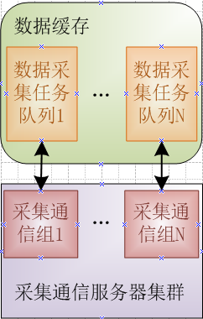
数据缓存库中定义了N个采集任务队列，每个队列存放一个数据采集任务。采集通信服务器集群也分成了N个组，每组对应一个采集任务队列。正常执行时，各采集通信组只执行本组所对应的采集任务队列中的数据采集任务，采集通信组可并行进行数据采集任务的执行，通过提高采集任务的并行执行度来提高采集任务的执行效率。当某一组采集通信服务处于空闲状态时，其可以协助其它执行繁忙的组分担任务的执行，利用负载均衡机制加快采集任务的执行速度。

采集参数档案
采集参数档案在采集任务创建时提供必要的档案数据信息，包括采集终端的相关档案信息、采集对象的相关档案信息、数据采集通道的相关设备信息等。

采集到的各项数据
采集到的各项数据由采集通信管理服务在执行完数据采集任务后，根据数据的类型将数据保存至对应的数据表中。在用能信息采集系统中，各项数据按照时间可以划分为三类：实时数据、历史日数据和历史月数据。实时数据和历史日数据每日都需要进行采集，历史月数据每月采集一次。
由于系统需要采集的用户数量巨大，因此采集前置平台每日采集的数据记录都会在千万级以上，为了保持数据表的读写效率，在数据缓存库中对实时数据和历史日数据按日进行分表，每日一张数据表，从而确保数据缓存库中的数据表不会因记录数过大而影响到数据的读写效率，保证采集数据的正常存储。
采集到的各项数据会由数据传递服务实时传递至业务库对应的数据表中。数据缓存库的数据会被定期进行清理，以确保数据缓存库的运行效率和读写性能。

数据采集策略设计

手动数据采集流程
用能信息采集系统操作人员可以通过用能信息采集业务应用服务发起对终端的实时数据召测、参数下发召测等命令，由操作人员手动完成的数据采集过程即为手动数据采集管理。
操作人员通过用能采集业务应用发起对终端的数据召测命令，采集业务应用根据命令创建数据采集任务保存至数据缓存库。采集通信管理服务从数据缓存库中提取数据采集任务进行解析，封装成通信报文发送给采集终端。采集终端根据通信报文组装数据，将组装的数据结果报文返回给采集通信管理服务。采集通信管理服务根据终端返回的结果报文封装成数据采集任务的执行结果，更新到数据缓存库。用能信息采集业务应用将执行完成的数据采集任务的执行结果提取出来展示给操作人员。手动数据采集流程如下图所示：
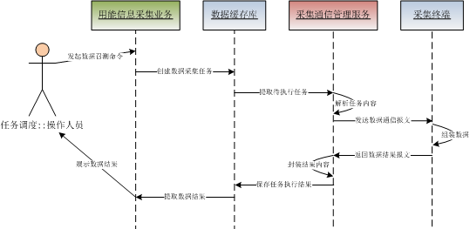

自动任务的制定方法
自动任务的制定在用能信息采集业务应用中进行编制，从任务管理与并行执行的角度开展任务的编制。

自动任务执行流程
自动任务在编制完成后即可在无人干预的情况下根据任务的内容进行数据采集，其流程如下图所示：
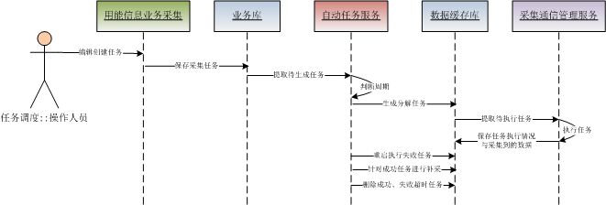
自动任务的执行流程中包含了对任务管理的功能，包括：“失败任务重启”、“数据自动补采”和“过期任务清理”，如下图所示：
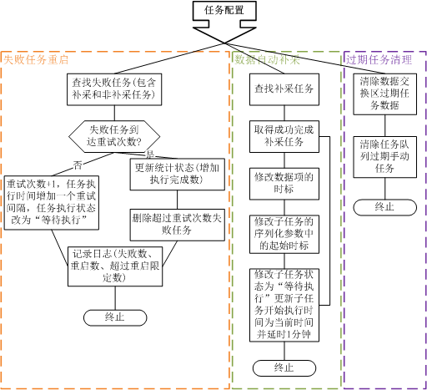
- 失败任务重启：对于执行失败的任务首先需要检查其重试次数是否已经超过了限制，没有超过限制就重启此条任务，超过限制就将此子任务从任务队列中清除，然后等到下一个任务配置周期再重新生成此子任务。
- 数据自动补采：对于数据采集成功的采集任务，自动任务会判断其采集数据时标是否需要进行补采，如果需要进行补采，则发起对此采集任务进行数据补采任务，完成数据补采的功能。
- 过期任务清理：对于已经过期的数据采集任务，自动任务会将其从采集任务队列中清除，以保持采集队列的清洁。

自动任务的分类型优化
采集前置平台需要保证能够完成对接入系统的约60000个采集对象的数据采集，采集任务生成与数据采集量巨大，为了能够在规定时间内完成数据采集，需要对自动任务的采集任务生成功能进行优化。

自动任务的补采机制
自动任务的补采是通过数据采集时标机制来实现的。自动任务所生成的每一个数据采集任务都会带有一个任务执行成功时标，此时标指示某项数据最近一次采集成功的时间。自动任务在生成数据采集任务时，会先读取各项数据的数据采集时标，从数据采集时标指示的该项数据最近一次采集成功时间开始继续采集该项数据的后续数据。
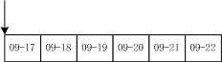
如上图所示，假设某数据项的数据采集时标指向09-17，当自动任务开始生成数据采集任务时，将会为此项数据生成采集9月17日的数据采集任务，当任务数据采集成功时，数据采集时标会向前进一日，达到09-18，如下图所示：
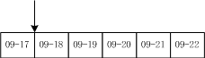
此时自动任务再次生成数据采集任务时，则会为此项数据生成采集9月18日的数据采集任务，若此次数据采集任务执行失败，则数据时标不会改变，仍然保持在09-18上。
当自动任务第三次生成数据采集任务时，正常情况下应该是生成该项数据的9月19日的数据采集任务，但是由于该项数据上一次的数据采集是失败的，数据时标没有变化，所以自动任务将仍旧生成9月18日的数据采集任务。若此时任务数据采集成功了，则数据采集时标加1日，达到09-19。此时，不用等自动任务的下一次生成周期，自动任务会自动为此项数据生成本该执行的9月19日的数据采集任务。当该项数据的9月19日任务数据采集成功时，数据采集时标再加1，达到09-20，至此则完成了一次数据补采的过程。
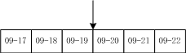

自动任务的集群管理
用能信息采集系统需要采集的用户数量巨大，但是数据采集却要求在相对较短的时间内完成。为了满足数据采集需要，采集前置平台使用采集通信服务器集群来提高数据采集的速度。同样，也对自动任务采用了集群的方式以提高数据采集任务的生成速度。
为了满足自动任务集群管理的需要，每个采集任务计划在完成编制的时候都会增加一个独占标记，以解决自动任务集群在生成任务时可能存在的冲突竞争问题。当一台自动任务服务器开始对某个采集任务计划生成数据采集任务前，先会在此采集任务计划的独占标记上做上记号，确保获得了此采集任务计划的独占权时，才开始进行此任务的数据采集任务生成工作。当一个采集任务计划被打上了独占标记后，其他的自动任务服务器在生成数据采集任务时将会避开此采集任务计划，从而确保采集任务计划得到正确的操作。

应用功能
数据采集应用层是物理采集设备与数据应用的桥梁，数据应用主要由终端通信、采集调度、数据与转换三个大模块组成。

终端通信
终端通信应用功能主要由采集通信接口服务、通信规约服务组成。总体流程是通信接口服务，接收采集终端的登录、维持通信通道、接收终端上报数据、接收召测命令下发到终端；通信规约服务根据当前执行的通信数据，识别出规约版本，调用指定规约接口，实现通信数据的解析或编码，发送给调用方。

通信接口服务
通信接口服务主要包括终端登录、信道保持、数据传输三个功能组成。
终端登录，服务开启通信监听服务，采集终端主动与通信服务发起通信，上报基本参数，通信服务调用通信规约服务解析命令，根据解析结果及终端在主站的注册情况给终端返回登录状态信息，失败或是成功。终端登录功能记录采集终端信息，包括登录时间、通信地址、通信端口、其它辅助信息（如时钟、心跳、事件等），并记录到存储设备（物理数据库、内存数据库），并将链路转发到信道保持服务，结束登录功能。
信道保持，终端登录成功后信道能登录服务转发到信道保持服务，专门负责与终端的长链接保持功能，根据设置进行心跳信息传输，调用通信规约解析数据，记录心跳信息，包括最后通信时间、心跳次数、其它辅助信息（如时钟、心跳、事件等）。
数据传输，包括两类，一是终端主动上报信息（主要指监测数据），二是主站发起的召测命令。对于终端主动上报的监测数据，调用通信协议解析出数据，并保存到存储设备（物理数据库、内存数据库）；对于主站发起的召测命令，调用通信规约编码，然后发送给终端并等待终端返回结果，再调用通信规约解析出数据返回调用方。

通信规约服务
通信规约服务主要由规约插件管理、规约插件组成。
规约插件管理，提供统一的规约插件接入接口、规约调用接口，分配与调用方、规约插件进行适配。规约插件管理器可以根据配置来加载指定的插件，并实现动态适配多类插件的功能。
规约插件，实现具体的应用层通信协议，可对指定设备通信数据流进行解析，或是对指定的命令进行编码；另实现规约插件接口，以便于规约插件管理程序调用。
系统支持通过以下规约，支持采集需求说明书中需要采集的数据项，并且支持增加其它规约。
《GB/T 31960.3-2015 电力能效监测系统技术规范第 3-1 和第 3-2部分通讯协议》
《Q/GDW 1376.1-2013 国网用电信息采集系统技术规范第 1 部分 通讯协议》
《DL/T 645-2007 多功能电能表通信协议》

采集调度
采集调度子系统，主要由任务管理、任务调度两个服务组成。任务管理负责任务的创建、获取等功能，任务调度负责根据当前任务的内容、当前通信资源进行任务的执行。
任务管理，分为自动任务和手动任务。数据采集主要依赖采集终端的主动上报，但当存在上报数据缺失时，需要主站能够自动发现，并且能够采集补救措施，保持数据的完整性，需要通过自动任务进行补采；另一方面需要采集特殊数据时，比如时钟，也需要根据时间、资源等要求进行按计划的执行；另一方面对于即时任务，执行级别最高，需要能够立即执行。自动任务由调度程序根据时间计划自动生成，执行的内容包括，统计数据项采集情况，列出需要补采的终端列表、数据项（日数据、曲线数据、历史数据）、数据时标，按照设置的规则生成任务列表，信息包括时间、频度、采集次数等，等待调度程序进行执行。
任务调度，完成任务队列的管理，以及与通信服务的协调。所有的由主站发起的任务都需要放队队列，按照一定的规则进行排序，各通信服务从队列中获取任务并执行。队列是同步队列，为了提高效率，通信服务一次可以从队列中获取多个任务，并加以锁定，执行完成后记录执行结果，由任务调度程序队列中移除任务或是释放锁定。手动任务即时执行，优先级最高，排在自动任务前面，当有通信资源时优先执行手动任务。任务还可以根据任务的级别进行再排序，比如按时效重新排序。对通信资源的管理主要是增加或移除通信服务。

数据与转换
主要功能包括档案管理、缓存管理、数据转换管理。
档案管理，管理所有的用户、采集终端、采集对象、采集点、相互间的关系等资料，供通信服务、采集任务、任务调度等程序使用。档案由主站系统维护，由于读取频繁，最好单独设立存储区域，降低主站应用压力。
缓存管理，采集系统对数据的访问、存储频繁，使用缓存系统可以提高效率。缓存的数据如常用档案资料、即时访问数据、中间计算值等。
数据转换，采集系统从终端中获取的值是原始值，不便于业务使用，比如时段内电量、气量、水流量等，采用即时计算服务，可以提高处理速度，即时将原始值转换为应用值。

基础软硬件环境

数据规模
依据主站系统规模及需求，有4000终端同时在线访问、60000采集对象数据管理，采集的数据包括电力数据 12项、电量数据 12项、需量数据8项、谐波数据4项、其它数据3项，共39，按采集频率，每采集对象数据间隔分别为有1分钟、5分钟、60分钟、120分钟。
厂级子站系统有1000采集对象。
采集数据项信息：
数据类型 | 数据名称 | 字节数 | 采集时间间隔 | 传输字节数/  协议/  估计 | 存储字节数 | 最高采集次数  （1小时） | 小时数据流量  （字节） | 小时数据存储量（字节）
电力数据 | A/B/C相电压 | 2×3 | 终端上报时间间隔：5min~2h；终端上报默认1h间隔时间；主站实时或定时采集； | 20 | 9 | 12 | 240 | 108
电力数据 | 2 A/B/C相电流 | 3×3 | 终端上报时间间隔：5min~2h；终端上报默认1h间隔时间；主站实时或定时采集； | 20 | 9 | 12 | 240 | 108
电力数据 | 零序电流 | 3 | 终端上报时间间隔：5min~2h；终端上报默认1h间隔时间；主站实时或定时采集； | 10 | 3 | 12 | 120 | 36
电力数据 | A/B/C相有功功率 | 3×3 | 终端上报时间间隔：1min~2h； 终端上报默认1min间隔时间； 主站实时或定时1min采集； | 20 | 9 | 60 | 1200 | 540
电力数据 | 总有功功率 | 3 | 终端上报时间间隔：1min~2h； 终端上报默认1min间隔时间； 主站实时或定时1min采集； | 10 | 3 | 60 | 600 | 180
电力数据 | A/B/C相无功功率 | 3×3 | 终端上报时间间隔：1min~2h； 终端上报默认1min间隔时间； 主站实时或定时1min采集； | 20 | 9 | 60 | 1200 | 540
电力数据 | 总无功功率 | 3 | 终端上报时间间隔：1min~2h； 终端上报默认1min间隔时间； 主站实时或定时1min采集； | 10 | 3 | 60 | 600 | 180
电力数据 | A/B/C相功率因数 | 2×3 | 终端上报时间间隔：1min~2h； 终端上报默认1min间隔时间； 主站实时或定时1min采集； | 20 | 9 | 60 | 1200 | 540
电力数据 | 总功率因数 | 2 | 终端上报时间间隔：1min~2h； 终端上报默认1min间隔时间； 主站实时或定时1min采集； | 10 | 2 | 60 | 600 | 120
电力数据 | A/B/C相电压相位角 | 2×3 | 终端上报时间间隔：1min~2h； 终端上报默认1min间隔时间； 主站实时或定时1min采集； | 20 | 9 | 60 | 1200 | 540
电力数据 | A/B/C相电流相位角 | 2×3 | 终端上报时间间隔：1min~2h； 终端上报默认1min间隔时间； 主站实时或定时1min采集； | 20 | 9 | 60 | 1200 | 540
电力数据 | 频率 | 2/3 | 终端上报时间间隔：1min~2h； 终端上报默认1min间隔时间； 主站实时或定时1min采集； | 10 | 9 | 60 | 600 | 540
电量数据 | 正向有功总电能 | 5 | 终端上报时间间隔：5min~2h；  终端上报默认1h间隔时间；  主站实时或定时采集； | 10 | 5 | 12 | 120 | 60
电量数据 | 反向有功总电能 | 5 | 终端上报时间间隔：5min~2h；  终端上报默认1h间隔时间；  主站实时或定时采集； | 10 | 5 | 12 | 120 | 60
电量数据 | 正向无功总电能 | 4 | 终端上报时间间隔：5min~2h；  终端上报默认1h间隔时间；  主站实时或定时采集； | 10 | 4 | 12 | 120 | 48
电量数据 | 反向无功总电能 | 4 | 终端上报时间间隔：5min~2h；  终端上报默认1h间隔时间；  主站实时或定时采集； | 10 | 4 | 12 | 120 | 48
电量数据 | 正/反向有功峰电能示数 | 4×2 | 终端上报时间间隔：5min~2h；  终端上报默认1h间隔时间；  主站实时或定时采集； | 20 | 8 | 12 | 240 | 96
电量数据 | 正/反向有功平电能示数 | 4×2 | 终端上报时间间隔：5min~2h；  终端上报默认1h间隔时间；  主站实时或定时采集； | 20 | 8 | 12 | 240 | 96
电量数据 | 正/反向有功谷电能示数 | 4×2 | 终端上报时间间隔：5min~2h；  终端上报默认1h间隔时间；  主站实时或定时采集； | 20 | 8 | 12 | 240 | 96
电量数据 | 正/反向有功尖电能示数 | 4×2 | 终端上报时间间隔：5min~2h；  终端上报默认1h间隔时间；  主站实时或定时采集； | 20 | 8 | 12 | 240 | 96
电量数据 | 正/反向无功峰电能示数 | 4×2 | 终端上报时间间隔：5min~2h；  终端上报默认1h间隔时间；  主站实时或定时采集； | 20 | 8 | 12 | 240 | 96
电量数据 | 正/反向无功平电能示数 | 4×2 | 终端上报时间间隔：5min~2h；  终端上报默认1h间隔时间；  主站实时或定时采集； | 20 | 8 | 12 | 240 | 96
电量数据 | 正/反向无功谷电能示数 | 4×2 | 终端上报时间间隔：5min~2h；  终端上报默认1h间隔时间；  主站实时或定时采集； | 20 | 8 | 12 | 240 | 96
电量数据 | 正/反向无功尖电能示数 | 4×2 | 终端上报时间间隔：5min~2h；  终端上报默认1h间隔时间；  主站实时或定时采集； | 20 | 8 | 12 | 240 | 96
需量数据 | 日正/反向有功总最大需量及发生时间 | 10×2 | 终端上报时间间隔：5min~2h；  终端上报默认1h间隔时间；  主站实时或定时采集； | 40 | 20 | 12 | 480 | 240
需量数据 | 日正/反向无功总最大需量及发生时间 | 10×2 | 终端上报时间间隔：5min~2h；  终端上报默认1h间隔时间；  主站实时或定时采集； | 40 | 20 | 12 | 480 | 240
需量数据 | 月正/反向有功总最大需量及发生时间 | 10×2 | 终端上报时间间隔：5min~2h；  终端上报默认1h间隔时间；  主站实时或定时采集； | 40 | 20 | 12 | 480 | 240
需量数据 | 月正/反向无功总最大需量及发生时间 | 10×2 | 终端上报时间间隔：5min~2h；  终端上报默认1h间隔时间；  主站实时或定时采集； | 40 | 20 | 12 | 480 | 240
需量数据 | 月正/反向有功峰最大需量及发生时间 | 10×2 | 终端上报时间间隔：5min~2h；  终端上报默认1h间隔时间；  主站实时或定时采集； | 40 | 20 | 12 | 480 | 240
需量数据 | 月正/反向有功平最大需量及发生时间 | 10×2 | 终端上报时间间隔：5min~2h；  终端上报默认1h间隔时间；  主站实时或定时采集； | 40 | 20 | 12 | 480 | 240
需量数据 | 月正/反向有功谷最大需量及发生时间 | 10×2 | 终端上报时间间隔：5min~2h；  终端上报默认1h间隔时间；  主站实时或定时采集； | 40 | 20 | 12 | 480 | 240
需量数据 | 月正/反向有功尖最大需量及发生时间 | 10×2 | 终端上报时间间隔：5min~2h；  终端上报默认1h间隔时间；  主站实时或定时采集； | 40 | 20 | 12 | 480 | 240
谐波数据 | A/B/C相谐波电压畸变率 | 2×3 | 终端上报时间间隔：5min~2h；  终端上报默认1h间隔时间；  主站实时或定时采集； | 20 | 9 | 12 | 240 | 108
谐波数据 | A/B/C相谐波电流畸变率 | 2×3 | 终端上报时间间隔：5min~2h；  终端上报默认1h间隔时间；  主站实时或定时采集； | 20 | 9 | 12 | 240 | 108
谐波数据 | A/B/C相电压 2~31次谐波含量 | 2×3×30 | 终端上报时间间隔：5min~2h；  终端上报默认1h间隔时间；  主站实时或定时采集； | 500 | 270 | 12 | 6000 | 3240
谐波数据 | A/B/C相电流 2~31次谐波含量 | 2×3×30 | 终端上报时间间隔：5min~2h；  终端上报默认1h间隔时间；  主站实时或定时采集； | 500 | 270 | 12 | 6000 | 3240
其它数据 | 日历时钟 | 6 | 主站实时或定时采集 | 20 | 6 | 1 | 20 | 6
其它数据 | 事件数据 | 8 | 终端上报时间间隔：1min~2h； 终端上报默认1h间隔时间； 主站实时或定时采集； | 20 | 8 | 60 | 1200 | 480
其它数据 | 开关量数据 | 2 | 终端上报时间间隔：1min~2h； 终端上报默认1h间隔时间； 主站实时或定时采集； | 10 | 2 | 60 | 600 | 120
 |  |  |  |  | 合计 | Byte | 29540 | 14178
 |  |  |  |  | 合计 | KB | 28.85 | 13.85

网络带宽测算
主站系统按最大60000采集对象，所有数据项按最大采集频率计算，每小时从用能采集终端到主站传输数据量1690.29MB。即主站带宽最少要达到3846.35 Kbits（即3.76Mbits），考虑到极端情况下，有10%的终端并发与主站通信，则主站带宽要达到23078.13 Kbits（23Mbits）才能满足需要，所以当满足负荷运行时，建议主站带宽上下行至少要达到10Mb和20Mb。
主站系统接入对象数量是逐步增加的，建设初期（第一年）接入采集对象数按10000个算，则网络带宽上下行至少要达到2Mb和4Mb。
厂级子站系统，网络下行由于采用局域网不作考察，仅考虑上行互联网带宽，在10%终端并发的情况下达到384.64K即可满足，估建议上下行带宽达到1MB以上即可。
注：系统对外接口，数据量无依据，暂未估算。

数据存储空间测算
如上场景，去除结构化格式数据，存储量每小时达到811.27MB，即每秒I/O要达到230.76 KB即可，如果有10%的并发，则每秒I/O要达到1384.57KB，PC服务器可满足需要。
如上场景，按设计要求数据要存储5年，另考虑增长30%的计算数据，则硬盘配置容量要达到：
811.27*24*365*5/1024/1024*（1+30%） =44.05 TB。
主站系统接入对象数量是逐步增加的，建设初期（第一年）接入采集对象数按10000个算，则第一年存储规划达到8TB就足够了。
按照厂级子系统部署方案，有1000采集对象，则5年存储容量达到751.85GB即可。

MySQL性能测试（摘自网络）
      - 环境准备
操作系统：Linux AS release 4，内核2.6.9-42.ELsmp #1 SMP
CPU：Intel(R) Xeon(TM) CPU 3.00GHz，4核
内存：1G，主要运行MySQL服务
硬盘：cciss 37G
文件系统：ext3，支持大文件
MySQL：MySQL-5.0.51a
网卡：100M
网络环境：100M交换局域网
      - 测试用全例
数据规模分为1万条、10万条、100万条和1000万条记录级别。
在每种数据规模下分别执行2000次随机查询，这样可以防止数据库直接从缓存中返回查询结果，更加接近真实的查询情况。以系统时间为随机种子，在现有的记录范围内随机执行查询操作。
查询类型分为：单表select、双表select、insert、单表delete和双表delete。
因为MyISAM和InnoDB是MySQL使用最多的两种引擎，这两种引擎性能差异不大，仅测试InnoDB引擎。
每个执行条目都为单次查询的平均执行时间，单位为微妙。如果要看整体执行时间，则乘以2000（执行的次数）即可。
由于脚本插入数据很慢，采用mysql客户端工具测试效率很低且不能保证足够的随机性，所以插入数据和测试性能都是自己编写相应的程序来完成。
开启二进制更新日志。
      - 测试数据
InnoDB引擎跨主机单次查询操作平均执行时间（单位：微秒）
项目记录数 | 单表select | 双表select | insert | update | 单表delete | 双表delete
1万条 | 387 | 521 | 1215 | 327 | 293 | 519
10万条 | 399 | 567 | 1231 | 338 | 322 | 663
100万条 | 2255 | 4950 | 1320 | 1988 | 3832 | 9550
1000万条 | 10556 | 18702 | 1362 | 10823 | 19078 | 36666
InnoDB引擎本地单次查询操作平均执行时间（单位：微秒）
项目记录数 | 单表select | 双表select | insert | update | 单表delete | 双表delete
1万条 | 180 | 264 | 709 | 165 | 156 | 312
10万条 | 226 | 340 | 754 | 204 | 205 | 590
100万条 | 1853 | 4530 | 746 | 1782 | 2771 | 9816
1000万条 | 9275 | 17609 | 889 | 6941 | 14727 | 36282
      - 测试结论
- 1万和10万的select、delete或update操作都很快，1毫秒以下。
- Insert操作性能降低较慢，受数据规模影响相对较小。
- 性能从10万条规模升到100万条时降低非常明显，从100万到1000万性能降低更明显。
- 在系统初期，接入采集点较少时，数据库完全可以满足应用需要。如按满设计，有60000个采集对象，最高频率1分钟每采集一次的情况下，每天将产生最大8640条数据，对数据库的性能有较大挑战，需要做集群、分库、分表等处理，减少数据库文件大小，提高写入性能；对于读取最好与写入分离，提高性能。

硬件配置案例
以下案例平均接入设备1500个,每设备20测点，采集频率为5分钟。
客户 | 服务器 | 操作系统 | CPU | 内存
某  电  网  分  公  司 | 应用服务器 | Red Hat Enterprise Linux Server release 6.3 64bit | CPU型号：Intel(R) Xeon(R) CPU E7- 4850  CPU主频：2.00GHz  CPU核数：8核 | 32G
某  电  网  分  公  司 | 总线服务器 | Red Hat Enterprise Linux Server release 6.3 64bit | CPU型号：Intel(R) Xeon(R) CPU E7- 4860  CPU主频：2.27GHz  CPU核数：8核 | 16G
某  电  网  分  公  司 | 数据库服务器 | Red Hat Enterprise Linux Server release 6.3 64bit | CPU型号：Intel(R) Xeon(R) CPU E7- 4850  CPU主频：2.00GHz  CPU核数：8核 | 32G
某  电  网  分  公  司 | 接口服务器 | Red Hat Enterprise Linux Server release 6.3  64bit | CPU型号：Intel(R) Xeon(R) CPU E7- 4850  CPU主频：2.00GHz  CPU核数：8核 | 32G
某  电  网  省  分  公  司 | 应用服务器 | Red Hat Enterprise Linux Server release 6.5  64bit | CPU型号：Intel(R) Xeon(R) CPU E7320  CPU主频：2.13GHz  CPU核数：16核 | 16G
某  电  网  省  分  公  司 | 总线服务器 | Red Hat Enterprise Linux Server release 6.5  64bit | CPU型号：Intel(R) Xeon(R) CPU E7320  CPU主频：2.13GHz  CPU核数：4核 | 8G
某  电  网  省  分  公  司 | 数据库服务器 | Red Hat Enterprise Linux Server release 6.5  64bit | CPU型号：Intel(R) Xeon(R) CPU E7320  CPU主频：2.13GHz  CPU核数：16核 | 16G
某  电  网  省  分  公  司 | 接口服务器 | Red Hat Enterprise Linux Server release 6.5  64bit | CPU型号：Intel(R) Xeon(R) CPU E7320  CPU主频：2.13GHz  CPU核数：4核 | 16G
某  电  网  省  分  公  司 | 应用服务器 | Red Hat Enterprise Linux Server release 6.5 | CPU型号： Intel(R) Xeon(R) CPU E7-L8867 @ 2.13GHz CPU核数：8核 | 8G
某  电  网  省  分  公  司 | 总线服务器 | Red Hat Enterprise Linux Server release 6.5 | CPU型号：Intel(R) Xeon(R) CPU E7-L8867 @ 2.13GHz  CPU核数：4核 | 8G
某  电  网  省  分  公  司 | 数据库服务器 | Red Hat Enterprise Linux Server release 6.4 | CPU型号：Intel(R) Xeon(R) CPU E7- 4850  CPU主频：2.00GHz  CPU核数：8核 | 32G
某  电  网  省  分  公  司 | 接口服务器 | Red Hat Enterprise Linux Server release 6.5 | CPU型号：Intel(R) Xeon(R) CPU E7-L8867 @ 2.13GHz  CPU核数：4核 | 8G

硬件方案
主站系统统初期实施时，最少需要1台应用服务器，1台数据库服务器、1台通信采集服务器。在系统满设计负荷情况下，采集、数据库、应用服务器均需要做多机集群，提高系统吞吐量、性能、可靠性。
客户 | 服务器 | 操作系统 | CPU | 内存
主  站  系  统 | 应用服务器 | Red Hat Enterprise Linux Server release 6.3 64bit | CPU型号：Intel(R) Xeon(R) CPU E7- 4850  CPU主频：2.00GHz  CPU核数：8核 | 32G
主  站  系  统 | 采集服务器 | Red Hat Enterprise Linux Server release 6.3 64bit | CPU型号：Intel(R) Xeon(R) CPU E7- 4860  CPU主频：2.27GHz  CPU核数：8核 | 32G
主  站  系  统 | 数据库服务器 | Red Hat Enterprise Linux Server release 6.3 64bit | CPU型号：Intel(R) Xeon(R) CPU E7- 4850  CPU主频：2.00GHz  CPU核数：8核 | 32G

应用系统

总体架构

系统逻辑架构
用能服务云平台系统软件架构总体上分为五层：数据源层、数据管理层、数据访问层、业务逻辑层、业务表现层。各层模块之间通过数据总线以及消息总线相互连接。消息总线负责传送实时性数据和交互的命令，数据总线传送非实时性和大量数据，两种通信方式的结合从性能和效率上两个层面保证了系统软件结构的合理性。
1.数据源层：用户用能数据终端层，主要包括用能用户的各种传感数据如电、水、蒸汽数据；
2.数据管理层：数据中心存储、处理、分析用能数据，存储了用能终端用户的实时数据、历史数据、空间数据、应用数据，支持基于用能大数据的数据挖掘；
3.数据访问层：采用ESB总线或者消息总线的方式进行前后台数据访问
4.业务逻辑层：用能综合管理功能，包括总体用能、分路用能、用能系统图、、用能分析、异常分析、损耗分析、统计报表、基础信息管理、对外接口以及系统管理等功能点等；
5.业务表现层：用能信息可视化展现，包括各种用能分析图、区域展示图、异常分析图、异常报表图等，利用可视化技术达到可视化的展示，提升整个平台的交互和展示，让操作和展示更加友好。

系统功能架构
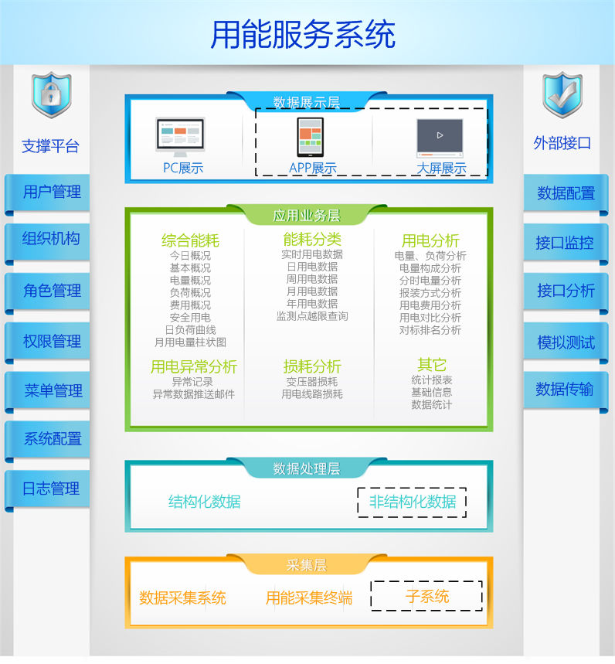
系统管理用能数据，并对其进行高级分析，主要由以下模块实现。
- 采集层：采集终端从计量装置采集数据并缓存，数据采集系统与采集终端或是子系统通信，获取原始数据，并存储到数据处理层。
- 数据处理层：数据处理层是由数据映射层和数据源构成，数据映射层完成对数据源的访问封装，并使得业务罗机场的设计和实现更集中于系统本身的功能。同时，数据映射层的存在屏蔽了业务逻辑层对底层数据存储形式的依赖，使应用系统能够适应多种类型的数据库。数据源主要包括：关系数据库、内存数据、消息队列、磁盘文件等。
- 应用业务层：包括综合能耗、能耗分类、用电分析、用电异常分析、损耗分析、统计报表、基础信息管理、数据统计等功能。
- 数据展示层：用于访问应用系统和处理人机交互的客户端，包括PC浏览器，手机APP，大屏展示的应用系统（本期仅包括PC浏览器）。
- 支撑平台：用能系统基本功能，为业务功能提供支撑，包括用户管理、机构管理、角色管理、权限管理、菜单管理、系统配置、日志管理等。
- 外部接口：业务数据要提供给相关管理部门，通过相关功能保证数据的及时性、有效性，功能包括：接口配置、接口监控、接口分析、模拟测试、数据传输等。

系统部署架构

系统功能

用户登录
支持不同用户下展示不同用户的数据，一个用户下可以设置和管理不同 权限的账号；
用户输入用户名、密码、验证码等；

综合能耗
一键方式，采用图形展示用户所 有类型的能耗数据，当日实时负荷和上日负荷的曲线图，当月实时和上月用量的柱状图，分项能耗占比图，费用占比图。

分类能耗
      - 用电能耗
        - 实时用电数据
用图表形式展示，分区或分路用电数据，包括负荷、示数、电压、电流、功率因数、温湿度。
        - 日用电数据
用图表形式展示，分区或分路用电数据，包括负荷、电量、示数、电压、电流、功率因数、谐波、需量
        - 周用电数据
用图表形式展示，分区或分路用电数据，包括负荷、电量、电压、电流、功率因数、需量。
        - 月用电数据
用图表形式展示，分区或分路用电数据，包括负荷、电量、功率因数、需量。
        - 年用电数据
用图表形式展示，分区或分路用电数据，包括负荷、电量。

能耗分析
      - 用电分析
        - 电量分析
分析本期、上月同期、去年同期的电量环比和同比情况。
        - 负荷分析
分析最大、最小负荷及发生时间、负荷率、平均负荷、峰谷差、峰谷差率。
        - 电量构成分析
分析分区或分项耗电量的占比、同比、环比情况。
        - 分时电量分析
分析尖、峰、平、谷分时电量的占比情况。
        - 报装方式分析
分析变压器需量和容量报装方式的费用、差价情况以及合理报装的方式。
        - 用电费用分析
分析电费的组成及交费情况。
对比分析 分析不同监测点在同一时间下的负荷对比情况、电量对比情况、需量对比情况。

异常分析
      - 用电异常
        - 用电异常告警
电压越限、断相、失压、电压三相不平衡、电流三相不平衡、电量越限、负荷越限、功率因数越限、谐波越限、最大需量越限等，并推送预警信息。
        - 用电异常记录
记录监测点称、异常类型和次数、上报时间、异常值和门限值。

损耗分析
      - 用电损耗
        - 变压器损耗
通过变压器输入电量、输出电量，计算损耗和损耗率。
        - 线路损耗
通过线路输入电量、输出电量，计算损耗和损耗率。

统计报表
      - 用电报表
        - 抄见示数日报表
所有监测点每天整点小时的抄见示数 抄见示数月报表 所有监测点一个月中每天次日0点的抄见示数。

(1) 能够通过简单操作实现用户数据的全屏化展示和恢复；
(2) 用户可以选择时间点，查询抄见示数日报表；表格展示的内容包括：监测点名称、每天24个小时整点的抄见示数表格数据；
(3) 支持报表数据导出功能；
        - 抄见示数月报表
查询展示用户所有监测点每天0点的抄见示数。并可以导出excel格式报表。具体功能要求如下：
(1) 能够通过简单操作实现用户数据的全屏化展示和恢复；
(2) 用户可以选择时间点，查询抄见示数月报表；表格展示的内容包括：监测点名称、每天0点的抄见示数表格数据；
(3) 支持报表数据导出功能；
        - 月最大需量报表
所有监测点（总表）一个月中每天次日0点的日最大需量数据及发生时间，以及当月最大需量数据及发生日期。
(1) 能够通过简单操作实现用户数据的全屏化展示和恢复；
(2) 用户可以选择监测点、时间点，查询月最大需量报表；表格展示的内容包括：监测点名称、月最大需量值及发生时间、月最大需量申报值、月最大需量超限次数，日最大需量值等表格数据；
(3) 点击监测点名称，可以换页展示该监测点的具体月最大需量月报表；格式同“监测点日最大需量报表”
(4) 支持报表数据导出功能；
        - 电量日报表
所有监测点每天整点小时的用电量数据。
(1) 能够通过简单操作实现用户数据的全屏化展示和恢复；
(2) 用户可以选择时间点，查询抄见电量日报表；表格展示的内容包括：监测点名称、日电量、每日整点的小时电量等表格数据；
(3) 点击监测点名称，可以换页展示该监测点的具体电量日报表；
(4) 支持报表数据导出功能；
        - 电量周报表
所有监测点一周中每天次日0点的日用电量数据。
(1) 能够通过简单操作实现用户数据的全屏化展示和恢复；
(2) 用户可以选择时间点，查询抄见电量周报表；表格展示的内容包括：监测点名称、周电量、每日0点的日用电量等表格数据；
(3) 点击监测点名称，可以换页展示该监测点的具体电量周报表；格式同“监测点电量周报表”
(4) 支持报表数据导出功能；
        - 电量月报表
所有监测点一个月中每天次日0点的日用电量数据。
(1) 能够通过简单操作实现用户数据的全屏化展示和恢复；
(2) 用户可以选择时间点，查询抄见电量月报表；表格展示的内容包括：监测点名称、月电量、每日0点的日用电量等表格数据；
(3) 点击监测点名称，可以换页展示该监测点的具体电量月报表；格式同“监测点电量月报表”
(4) 支持报表数据导出功能；
        - 电量年报表
所有监测点一年中每月底0点的日用电量数据。
(1) 能够通过简单操作实现用户数据的全屏化展示和恢复；
(2) 用户可以选择时间点，查询抄见电量年报表；表格展示的内容包括：监测点名称、年电量、每月0点的月用电量等表格数据；
(3) 点击监测点名称，可以换页展示该监测点的具体电量年报表；
(4) 支持报表数据导出功能；
        - 监测点日最大需量报表
选定的监测点（总表）一天中每天整点小时的最大需量数据和发生时间，以及当日最大需量数据和发生时间。
(1) 能够通过简单操作实现用户数据的全屏化展示和恢复；
(2) 用户可以选择监测点、时间点，查询日最大需量报表；表格展示的内容包括：监测点、日最大需量值及发生时间、每天整点小时最大需量等表格数据；
(3) 支持报表数据导出功能；
        - 监测点电量日报表
选定的监测点每天整点小时的示数、上个整点小时示数、示数差、倍率、小时电量数据，以及日最大用电量和时间、日最小用电量和时间。
(1) 能够通过简单操作实现用户数据的全屏化展示和恢复；
(2) 用户可以选择监测点、时间点，查询电量日报表；表格展示的内容包括：监测点名称、日电量最大值及发生时间、日电量最小值及发生时间、日电量累计、时间、整时点示数、上一时点示数、示数差、倍率、电量等表格数据；
(3) 支持报表数据导出功能；
        - 监测点电量周报表
选定的监测点一周中每天次日0点的示数、上一天次日0点的示数、示数差、倍率、日电量数据，以及周工作日最大用电量数据和时间、最小用电量数据和时间，周休息日最大用电量数据和时间、最小用电量数据和日期。
(1) 能够通过简单操作实现用户数据的全屏化展示和恢复；
(2) 用户可以选择监测点、时间点，查询电量周报表；表格展示的内容包括：监测点名称、周电量最大值及发生时间、周电量最小值及发生时间、日用电电量标准、每周日用电量超限次数、周电量累计、日期、日示数、上一日示数、示数差、倍率、电量等表格数据；
(3) 支持报表数据导出功能；
        - 监测点电量月报表
选定的监测点一个月中每天次日0点的示数、上一天次日0点的示数、示数差、倍率、日电量数据，以及月最大用电量数据和时间、月最小用电量数据和日期。
(1) 能够通过简单操作实现用户数据的全屏化展示和恢复；
(2) 用户可以选择监测点、时间点，查询电量月报表；表格展示的内容包括：监测点名称、月电量最大值及发生时间、月电量最小值及发生时间、日用电电量标准、每月日用电量超限次数、月电量累计、日期、日示数、上一日示数、示数差、倍率、电量等表格数据；
(3) 支持报表数据导出功能；
        - 监测点电量年报表
选定的监测点一年中每个月底0点示数、上个月月底0点示数、示数差、倍率、月电量数据，以及年最大用电量数据和时间、年最小用电量数据和月份。
(1) 根据不同的用户权限展示不同权限的用户数据；
(2) 能够通过简单操作实现用户数据的全屏化展示和恢复；
(3) 用户可以选择监测点、时间点，查询电量年报表；表格展示的内容包括：监测点名称、年电量最大值及发生时间、年电量最小值及发生时间、年电量累计、日期、月示数、上一月示数、示数差、倍率、电量等表格数据；
(4) 支持报表数据导出功能；
        - 监测点分时电量月报表
选定的监测点一个月中每天尖电量、峰电量、平电量、谷电量、总电量及占比数据。
(5) 能够通过简单操作实现用户数据的全屏化展示和恢复；
(6) 用户可以选择监测点、时间点，查询监测点分时电量月报表；表格展示的内容包括：监测点名称、总电量、月峰总电量、月平总电量、月谷总电量、月尖总电量及占比、以及每天的峰、平、谷、尖日电量，各自与总量的占比情况等表格数据；
(7) 支持报表数据导出功能；
        - 监测点日负荷报表
选定的监测点一天中整点小时的总有功、ABC分相有功功率，总无功、ABC分相无功功率，日负荷的最大值，最小值和出现时间。
(1) 能够通过简单操作实现用户数据的全屏化展示和恢复；
(2) 用户可以选择监测点、时间点，查询日负荷报表；表格展示的内容包括：监测点名称、日最大负荷值及发生时间、日最小负荷值及发生时间、日平均负荷、日负荷率、平均日负荷率、日最大负荷标准、日最大负荷超限次数、每日整点小时的有功负荷数据（总有功功率、A相有功功率、B相有功功率、C相有功功率、平均有功功率、过负荷预警）和用电电流数据（总电流、A相电流、B相电流、C相电流、三相不平衡电流预警）等表格数据；
(3) 支持报表数据导出功能；
        - 监测点月负荷报表
选定的监测点一个月中每天次日0点的总有功、ABC分相有功功率，总无功、ABC分相无功功率，月负荷的最大值，最小值和出现时间。
(1) 根据不同的用户权限展示不同权限的用户数据；
(2) 能够通过简单操作实现用户数据的全屏化展示和恢复；
(3) 用户可以选择监测点、时间点，查询月负荷报表；表格展示的内容包括：监测点、月最大负荷值及发生时间、月最小负荷值及发生时间、月平均负荷、月负荷率、平均月负荷率、月最大负荷标准、月最大负荷超限次数、每日0点的有功负荷数据（总有功功率、A相有功功率、B相有功功率、C相有功功率、平均有功功率、过负荷预警）和用电电流数据（总电流、A相电流、B相电流、C相电流、三相不平衡电流预警）等表格数据；
(4) 支持报表数据导出功能；

系统图
      - 配用电系统图
不同用户的配用电系统图能够通过外部导入或在线编辑，而不需要修改主站软件代码；能够定时刷新电流值和断路器开关状态。
(1) 能够通过简单操作实现接线图的全屏化展示和恢复；
(2) 支持导入外部实际接线图的功能或提供能够用于修改用户实际接线图的模板，展示各分支电路的电压、电流、功率等电参数据；
(3) 展示用电系统接线开关的工作状态；
(4) 用户打开系统接线图后自动每1min刷新一次数据；

基础信息
      - 用户信息
包括用户名称、用户地址、所属地市、所属行业、营销户号、变压器型号、额定容量、电压等级、容同容量、运行容量、功率因数标准、联系人、联系电话。
      - 设备信息
监测点数量、安装位置、表计地址、电源接入方式、额定电压、额定电流、PT、CT变比等、IP地址及端口号。

后台管理
后台管理功能主要用于系统软件的运行维护，支持系统运维人员对系统运行参数的设置和查询。
      - 界面配置
(1) 软件架构设计时考虑，后台管理须支持包括电在内的多种能源类型的设置，主站软件根据用能类型的配置展示用户的多种用能数据；
(2) 软件架构设计时考虑，后台管理须支持用户的LOGO和用户名称的设置；
(3) 软件架构设计时考虑，后台管理须有用户账号、密码、操作员的权限设置和查询功能；
      - 基础信息配置
      - 用户档案配置和查询
(1) 后台管理须支持不同用户档案信息的录入和查询，具体内容包括用户名称、用户地址、所属地市、所属行业、营销户号、电压等级、容同容量、运行容量、功率因数标准、变压器型号、额定容量、联系人、联系电话等，能以excel表格的方式导入户档案信息；
(2) 用户账号的配置和查询以及密码重置；

      - 设备档案配置和查询
(1) 后台管理须支持设置和查询采集终端的运行参数，包括终端设备地址、通讯方式、通讯IP地址和端口号、通讯波特率、采集任务项（测量点信息配置）、采集周期、数据冻结基准时间、冻结周期和数据上报周期、日历时钟等；
(2) 后台管理须支持录入和查询用户所有测量点档案信息，包括表计地址、电源接线方式、额定电压、额定电流、PT、CT变比的设置和查询；
(3) 按监测点设备分别设置电量、负荷、电压、电流、功率因数、谐波、需量超限值；
      - 数据人工录入
(1) 后台管理须支持数据人工录入和查询暂时无法自动采集的数据，以人工录入界面或模板的形式。

日志管理
(1) 后台管理须有系统操作的日志管理功能，对用户登录主站软件、密码修改、基础信息的修改等操作的内容和时间进行记录；
(2) 后台管理须有通讯日志管理功能，对主站软件向下的数据采集、向上的数据上报的通讯报文进行日志记录。

外部接口
该平台软件支持灵活的系统扩展功能，能够方便地将该平台软件的数据输出给外部第三方软件系统，也能够方便地将外部第三方软件系统的数据接入该平台。
外部第三方软件系统具体如下：

4.2.10.1 外部系统输出
该平台软件需要支持将自身平台的数据接出给外部系统的功能，具体接出的外部系统如下：
(1) 经信委电能服务平台：主站与子站数据接口规范；
(2) 江苏电力“线上线下”节能服务平台第三方电能服务商数据接入方案；

4.2.10.2 外部系统接入
该平台软件需要预留外部系统接入功能，具体接入的外部系统如下:
(1) 厂站级子系统监测数据的接入。

安全技术方案

应用安全功能

用户身份认证
用户登录网站，分为以下三种用户：
a) 系统管理员；
b) 监控人员
c) 运维人员
系统身份认证和权限控制采用统一认证和统一权限平台。用户登录或执行关键操作后应进行sessionid的刷新，防止session固化攻击。

用户权限最小化和职责分离
为系统管理员、监控人员及运维人员角色功能互斥。系统管理帐号用于系统管理，开发人员帐号用于功能配置和问题定位，运维人员帐号只用于业务运维相关操作。其中系统管理账号可操作平台所有功能。监控人员账号可对系统部署功能和监控功能进行查看。运维人员可对资源管理、服务部署功能进行编辑，对监控功能进行查看。

访问数据库采用PreparedStatement防止SQL注入漏洞
程序在访问数据库表，CRUD语句均改造为PreparedStatement访问。

用户操作访问审计跟踪
通过新增注解，实现对类或方法的访问进行拦截，对关键逻辑操作，进行审计记录数据库，记录内容为访问时间、访问功能模块名称、请求用户姓名、当前系统时间等。关键操作：主机维护、集群维护、容器维护、镜像维护、编排部署等关键数据：主机数据、集群数据、容器数据、组件数据、部署数据等

加入用户功能权限验证
通过在类和方法上全部加入AccessControl注解，确保当前用户角色只能够访问已被分配的功能（操作）。

防止跨站脚本（CSS）
JS对输入非法字符<、>、 “、 ‘、%、 (、)、&、+、\、\’、\”等进行过滤和转译甚至拦截,通过公共组件提供的黑白名单进行验证，对必须数据的类型比如<，则前后台将其转成1 8 全角字符。

防止跨站请求伪造（CSRF）
JS对输入的网址类数据进行过滤，不保存和传输网址数据，前后台通讯要通过HTTPS加密传输的，防止通信过程中传输的数据被他人篡改，并且在请求中添加经过非对称加密的sessionId，每次请求后台服务器会对此数据进行匹配验证，匹配通过后才允许此请求访问，不是此会话的请求是无法通过验证的。

增加主动防御装置避免DDOS攻击
通过防火墙和主动防御设备IPS的结合，最大限度减少被DDOS攻击的可能。

防止缓冲区溢出漏洞
java程序要保证不会调用jni native接口，运维人员定期对系统、中间件打补丁。

安全配置漏洞加固
平台要对所有涉及到配置参数IP、端口、帐号之类敏感信息的配置文件进行改造，将数据全部存入数据库进行配置，并且系统不提供管理功能显示配置信息，配置信息须通过脚本初始化到数据库中，并且不设计配置界面，原因是防止因管理员账号被盗导致配置参数的泄露。配置参数通过前端DES加密后传输到后台并存储。

目录遍历漏洞加固
定期（按需）给应用服务器打补丁，避免应用服务器或数据库等相关中间件用默认的用户名和密码，并且密码应该是英文、数字、特殊字符组合。数据库用户名禁止直接使用管理员角色连接，此外，应用服务器、数据库账户需要定期修改密码。对应用赋予最小的权限，对平台的任何访问均有安全拦截机制，非法登录的用户无法访问目标资源。

异常消息链机制加固
统一系统异常链，杜绝出现直接抛出异常链，首先定义2个新的RuntimeException,一个是BizRuntimeException，一个SysRuntimeException，返回业务异常和系统异常，同时异常信息不允许直接向客户端提示，只允许提示exception code及简要描述；再次，在调试环境下，系统记录详细日志，便于运维人员根据exception code定位错误，解决问题。

用户输入输出验证
对用户输入的内容和后台数据页面展示的输入输出必须进行数据类型、长度的验证，页面层和后台均需进行验证，且验证逻辑一致。

日志功能
系统采用log4j记录异常日志。系统记录了操作审计日志，信息包括：用户登录失败、注销、越权访问等操作，业务的新增、修改、删除操作。异常记录采用按日归档模式，每天生成一个文件，日志文件一直保留。出现异常后，调用统一封装过的报错页面，给客户提供友好提示，把后台报错信息记入系统日志。日志存储在数据库表中，方便管理员进行数据的查阅和跟踪。操作日志主要记录：用户名、登录时间、IP地址、操作内容(操作结果、菜单路径、操作内容)、操作开始时间、操作结束时间、日志类型、日志级别。管理员可以访问“日志统计分析”菜单，可以对日志进行查询、可以按用户统计操作次数、按模块统计操作次数进行统计分析。

数据安全

参数前端加密传输
将前台所有传递的参数数据，在前段通过SHA-256单项加密后再通过DES加密后再传输。与统一权限的集成采用统一权限开发指南的方式来实现。对用户名可进行DES双向加密，避免在表单传送数据到后台过程中的明文数据被截获。

URL参数转码加密
所有URL参数需要通过BASE64方式转码，避免获取参数的明文信息，同时设定一定规则避免参数被拦截，平台定义通用方法，对参数串进行规则处理，参数串长度加上报文长度放在参数串尾部，后台根据约定好的逻辑来分析参数是否为原始参数。

数据存储加密
系统业务数据中，对密码进行数据加密后存储。

密钥安全
系统相关密钥存储在一个独立的程序中，该程序独立和主备部署。该程序与平台管理系统间的密钥传输通过加密通道进行，另外，该程序设置为只接受平台管理系统所在IP地址的访问。

实施方案

维护支持服务及保修内容
润和软件承诺在工程建设和运转的整个过程都提供最优质的技术支持和维护服务，我方参照项目的阶段划分，把技术支持和维护工作分为四个阶段：工程实施阶段、系统试运行阶段、保修期阶段、系统保修期以后的阶段。以下将对各个阶段的技术支持和售后服务做具体的描述。

工程实施阶段的服务
这一阶段主要包括合同硬件和软件的订货、运货、交货，网管系统软件开发，合同采购软硬件产品的安装和调试，网管应用软件的安装调试等。
公司保证订货符合工程设计，并按期到位。在安装工作开始前，润和软件公司将提前到买方指定的施工地点和系统设备安装场所进行现场勘察，帮助买方完成场所的准备工作，保证工程实施顺利进行。
在设备到货后的正式现场安装阶段，润和软件的工程师将负责对全网系统网络的规划，负责协调计算机系统、数据库系统、网络设备提供商完成本次工程所需的上述设备的硬件、软件安装、调测和开通，负责对本工程所涉及的配套设备及材料的安装、调测和开通，负责应用软件的安装、调测和开通，并负责整个系统的联调和开通，保证达到本工程的规范、功能要求。
系统安装完成后，润和软件将提供安装技术资料和相关的规范，包括详细的条款、测试方法、测试目标和系统测试的必需仪器，并经客户确认。在细心严格的系统测试后，认为系统的质量和稳定性达到要求时，润和软件公司将向客户提供汇总的测试记录和一套最新、正式商用的系统。
润和软件公司负责制定测试计划，测试计划需由质量保证组审定，双方代表、第三方测试实施代表共同签字认可。测试计划包括文件和文档的审查、硬件测试、系统测试、初验测试、终验测试等。测试计划将作为测试工作的依据。

系统试运行阶段服务
系统试运行阶段的特点是工程具体实施中可能忽略的一些问题和隐患多在这个时期暴露，因而是确保全系统在未来正式运行阶段能长期正常稳定运行的关键阶段，系统的技术支持和服务也显得尤为重要。
在系统试运行期间，润和软件参加工程实施的主要人员将成立维护组，以工程设备安装调试阶段的组织和协调方式及时全面的现场响应客户的要求。同时积极协助组织现场培训和授课培训，培养客户合格上岗人员，为将来维持系统长期稳定运行打好基础。

保修期阶段
在试运行期结束并通过最终验收后，即进入系统的保修（维护）期。从这个阶段开始，系统正式进入实用阶段，因而这一阶段将成为系统整个支持和维护的工作中心和重点。本阶段的工作将移交到润和软件售后维护的长期的专门性组织——润和客户服务中心进行组织。润和客户服务中心将积极同用户相互配合，确保全系统在保修期内、乃至以后的相当长时间内的安全、稳定、高效的运行。 在承诺的保修期内，为用户提供本系统中软、硬件设备的维修和技术支持服务。项目终验后，润和软件向客户提供优质的售后服务，包括：软硬件环境、应用系统和网络支持等的综合性的技术支持服务。润和软件将配合客户组织公司工程师在资源管理、设备环境改进、系统可靠运行等方面提供优化的支持服务方案，进而提高用户系统运行效率。
若卖方所提供的软、硬件设备出现问题或故障，一般情况下技术人员在2小时内响应，通过电话/传真/电子邮件解决问题；通过电话/传真/电子邮件无法解决问题的情况提供现场服务。

系统保修期外的阶段
在本项目设备和软件保修维护期过后，我公司仍将为客户提供完善的技术支持和服务。
在保修期以外其公司内部相应的项目组仍将存在，并继续为客户提供灵活多样的技术支持与服务，包括继续为用户提供通过电话、传真、信函和电子邮件的技术咨询、定期/不定期走访的现场服务等等。一些服务手段，如全时响应、联机服务、现场维修等，可根据客户要求以有偿方式继续存在。
我公司承诺对系统在保修期内对系统进行升级服务，以满足系统业务需求。保修期后的系统升级服务，我公司将联合原厂家以最优惠的方式向买方提供。
我公司对所提供的软件和硬件设备，在保修期外以不高于本合同价格提供备件。

项目组织

项目管理
甲方要成立工程推进组，指派专人负责本项目的协调工作，相关负责人与承担单位的负责人共同组成整体管理与协调小组。甲方方在项目中主要负责：
项目实施进度的总协调；
项目实施过程审核；
在项目测试及验收阶段，协调最终用户的工作。

项目计划制定
甲方要对项目的实施计划进行评审，确认项目计划中需要甲方参与和完成的工作。

项目进度监控
甲方需要对项目进行监控，查看每周的项目周报，并针对其中的问题进行分析，若有需要甲方协助解决的，提供必要的支持。

项目对外接口
甲方负责协调项目中涉及到的客户和合作伙伴，保证项目所需要的外部资源。

需求获取
甲方需要提供项目的需求信息（包括软件功能和软件数据的需求信息），并给乙方提供必要的讲解以便供方能够很好的理解项目的需求。

数据准备
甲方按照供方所提供数据需求列表提供相关的数据，以便供方能够及时、准确的理解需求。

接口开放
甲方负责接口的开放和接口交互流程的制定，开放的接口包括各需要互联系统的接口。

验收管理

初验
在项目的验收工作中，甲方需要完成如下工作：
- 组织验收小组，挑选验收实施的第三方；
- 制定、评审验收实施计划；
- 准备验收环境，组织验收的配合工作，了解验收准备、实施情况；
- 参与验收实施，签署验收报告。

终验
在项目的验收工作中，用户需要完成如下工作：
- 组织验收小组，挑选验收实施的第三方；
- 制定、评审验收实施计划；
- 准备验收环境，组织验收的配合工作，了解验收准备、实施情况；
- 参与验收实施，签署验收报告。

质量保证

测试和验收要求
测试验收是整个项目实施计划中的一个重要组成部分，项目实施中每个阶段的测试工作既是对该阶段工作的总结，反映了阶段工作的工作成绩和工程质量，也是下一个阶段项目实施的基础；而且上一阶段实施质量的好坏会直接影响下一个阶段项目的质量和进度，甚至整个项目的进度。因此，作为项目质量的反映，测试验收是整个项目实施中的一个最重要的环节。
项目测试验收的全部工作，应该由我方和用户方相关人员共同组成的测试小组承担。测试方案由我方制定，提交用户方认可；用户方提供测试必需的测试工具和基本环境，并在我方配合与指导下，由用户方实施测试方案的具体步骤并提交测试报告。所有的测试结果和测试报告都将作为重要的技术数据存档保存。
要作好测试验收工作，需要有一个详细而切实可行的测试计划。

测试和验收概要
根据我方在电力行业系统研发和集成方面的经验，本次项目系统测试工作可分为如下几个步骤：
- 现场环境测试
- 软件安装测试
- 系统割接测试
- 系统测试
- 系统功能测试、系统性能测试）

现场环境测试
在系统软硬件安装测试前，为了避免其它的环境原因对设备安装测试的影响，我方首先对安装现场进行测试，包括：
- 本次工程相关的所有电路和端口技术特性和物理特性
- 供电电压和功率
- 环境温度和湿度
- 机房面积及安装条件等
合同签署后，我方所组建的项目实施小组将利用1～2周的时间分批、逐步完成对设备安装现场的勘探工作、进行设备安装现场的准备工作指导、形成设备安装现场勘探报告。
在完成现场勘探之后，我方将负责向用户方以及所有需要安装设备的下属机构分发有关设备安装环境需求报告，并安排富有经验的安装工程师对安装现场进行勘验。在得到用户方网管中心完成设备安装现场环境准备以及设备运抵现场的书面通知之后，我方将派送工程师对具体安装现场进行验收，以确保设备到货之后能够顺利进行设备安装。现场环境验收计划在一周内完成，并在现场环境验收之后立即开始现场安装工作。

软件安装测试
现场工程师将确认软件版本，确保使用资源管理软件版本的正确性。
我方的现场工程师将对设备和系统软件的参数进行核实，这些参数一般在出厂前已经配置。为保证系统运行质量，提高设备的性能和系统的效率，我方现场工程师将对这些参数进行核实。我方将在具体系统安装、配置文档中给予具体说明，用户能够了解参数调整前后的具体情况，以便系统维护。

系统测试
在整个系统割接后，先由我方完成对资源管理系统的整体测试，分为功能测试和性能测试。

功能测试
在系统初验以前，我方将按照验收标准对功能进行测试，测试规范参照格式如下，在此以性能管理为例。详细的实际项目测试规范参见“测试及验收”附件一。
模块名称: 采集管理
测试编号：1-2-1 |  | 验收内容：用电数据的实时间性和完备性
- 查询用电完整数据。
- 对数据的的采集状态进行查看。
是否满足需求目标：满足 未满足
验收人： |  |  | 验收时间：
备注：

性能测试
我方将对互动平台系统本身性能指标进行测试，主要包含如下六个方面。
（1）正确性测试
——数据采集的完备性
——数据采集的一致性
（2）可靠性测试
——无故障时间
——可用性
——容错能力
——故障恢复能力
（3）可维护性测试
——模块独立性（软件）
——系统自管理能力
（4）处理能力测试
——操作响应时间
——告警时延
——资源管理系统容量
——数据存储能力
（5）可使用性测试
——界面友好性
——在线帮助能力
——文档完备性
（6）灵活性测试
——系统结构合理性
——可管理接口的种类
——系统二次开发能力

文档及资料
验收过程种要用到的和产生的文件，主要包括：《设备验货报告》、《签收单》、《系统验收报告》、《系统维护手册》等。本部分给出了评审文档质量的通用的度量准则。

文档质量的度量准则
文档是产品的重要组成部分，是系统生存周期各个不同阶段的产品描述。难作确认就是要检查各阶段文档的合适性。评审文档质量的度量准则是有以下六条：
- 完备性：必须按照GB 8567的规定编制相应的文档，以保证在开发阶段结束时和工程实施后其文档是齐全的。
- 正确性：在软件开发和工程建设各个阶段所编写的文档的内容，真实的反映阶段的工作且与该阶段的需求相一致。
- 简明性：在项目各个阶段所编写的各种文档的语言表达应该清晰、准确简练，适合各种文档的特定读者。
- 可追踪性：在项目各个阶段所编写的各种文档应该具有良好的可追踪性。文档的可追踪性包括纵向可追踪性和横向可追踪性两个方面。前者是指在不同的文档的相关内容之间相互检索的难易程序；后者是指确定同一文档某一内容在本文档中的范围的难易程度。
- 自说明性：在项目各个阶段所编写的各种文档应该具有较好的自说明性。文档的自说明性是指在开发各个阶段中的不同文档能独立表达该其相应阶段的阶段产品的能力。
- 规范性：在开发和工程建设各个阶段所编写的各种文档具有良好的规范性。文档的规范性是指文档的封面、大纲、术语的含义以及图示符号等符合有关规范的规定。

标准、条例和约定
在本项目的开发和工程实施过程中，还必须遵守下列标准、条例和约定：
质量管理体系文件（包括质量手册、程序文件、三级文件）

评审和检查
本章具体规定了应该进行的阶段评审、阶段评审的内容和评审的时间要求。对新开发的或正在开发过程中的各个子系统，都要按照GB 8566的规定进行定期的或阶段性的各项评审工作。就整个系统开发过程而言，至少要进行系统需求评审、总体设计评审、详细设计评审、软件验证和确认评审、功能检查、物理检查、综合检查以及管理评审等八个方面的评审和检查工作。每次评审之后，要对评审结果作出明确的管理决策。下面给出每次评审应该进行的工作。
- 《产品解决方案》、《软件系统总体设计》应评价设计说明书中的高层设计的技术合适性。
- 《硬件系统测试计划》、《软件系统测试计划》应评价系统验证和确认计划中确定的验证和确认方法的合适性和完整性。
- 《硬件系统详细设计》、《软件系统详细设计》等文档应确定设计在满足系统需求规格说明书中的需求方面的可接受性。
- 《系统使用速查手册》需要列出用户在使用资源管理系统的过程中可能遇到的一般故障的处理方法步骤，并指明本故障到《用户使用维护手册》的链接；并在此手册中需要列出资源管理系统的备份、恢复方案。
- 编程格式评审应确保所有编码采用规定的工作语言，能在规定的运行环境中运行，满足《编码规范》，并且符合GB 8566中提倡的编程风格。在满足这些要求之后，方可进行测试工作评审。
- 软件测试工作评审应对所有的程序单元进行覆盖率测试，覆盖率测试不仅要覆盖率达到100%，而且需要在达到的每一个地方，确认函数的功能是否正确。在覆盖率达到的时候需要检查：该函数的功能是否正确；该函数是否出现一些内存问题。在评审功能测试和系统测试工作时，不仅要运行开发单位给出的测试用例，而且要允许运行任务委托单位或用户、评审人员选定的测试用例。
- 软件功能检查应验证所开发的软件已满足在系统需求规格说明书中规定的所有需求。
- 软件物理检查应对软件进行物理检查，以验证程序和文件已经一致，并已做好了交付的准备。
- 软件综合检查应验证代码和设计文文件的一致性、接口规格说明的一致性（硬件和软件）、设计实现和功能需求的一致性、功能需求和测试描述的一致性。
系统测试评审综合评价网络功能和性能、硬件及系统软件性能、应用软件功能和性能是否达到用户和系统分析部商定的指标。

